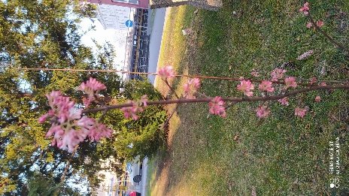**Klub POHODA**

**Společné aktivity týden 6.3. – 10.3.2023**

Milé klientky a klienti,společně se můžete těšit na:

pondělí: Individuální aktivity 9:00

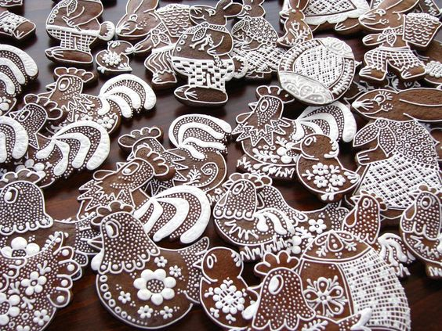úterý: Kuchyňka - perníček 9:00

středa:  Individuální aktivity 9:00

Oslava MDŽ s panem starostou 14:00

čtvrtek: Dílna 9:00

Slezský rynek od 8 – 17:00

pátek: Individuální aktivity 9:00

**Svátek tento týden slaví:**

6.3. po – Miroslav

7.3. út – Tomáš

8.3. st – Gabriela, **MDŽ**  **NAROZENINY SLAVÍ:**

9.3. čt – Františka, Rebeka 8. 3. paní Anička

10.3. pá – Viktorie, Melisa **Gratulujeme.**

11.3. so – Anděla, Angelika

12.3. ne – Řehoř, Křesomysl, svatý Řehoř (Třetí postní neděle – Kýchavá)



**Třetí postní neděle – Kýchavá**

Třetí neděle postní je nazývaná po kýchání. Ve středověkých spisech se můžeme dočíst o velkých a náhlých morech, které se začaly projevovat kýcháním. V té době se říkalo.“Jakž kdo kejchl, hned umříti musil“. Lidé obávající se, aby z toho kýchnutí neumřeli, přáli sobě: „Pomáhej pán Bůh“ anebo „Pozdrav tě pán Bůh“. U našich předků bylo pozdravení při kýchnutí znakem dobrého chování. Už se nevěřilo, že se kýchnutím projevuje nákaza morem, nýbrž panovalo přesvědčení, že kýchání čistí hlavu a užívali k tomu celou řadu rostlinných prostředků, podporující kýchnutí. Tento zvyk ostatně přetrvává dodnes, i dnes je možné zakoupit si šňupací tabák. Všeobecnou rozšířenou pověstí bylo, že kolikrát kdo kýchal o kýchavé neděli, minimálně tolik roků byl ještě živ.

Na akcích se bude fotit a fotky mohou být použity k propagaci Domova.

**Masopust a Velikonoce: datum 2023**

* **Tučný čtvrtek** 16. února 2023
* **Masopustní neděle** 19. února 2023
* **Masopustní úterý** 21. února 2023
* **Popeleční středa** 22. února 2023
* **první jarní úplněk** 6. dubna 2023
* **Velký pátek** 7. dubna 2023
* **Velikonoční neděle** 9. dubna 2023
* **Velikonoční pondělí** 10. dubna 2023